HYTOS 사용자 매뉴얼

HyDRAULIC TOOL OF SAMSUNG ENGINEERING

백흠경 , 김연진

2020

**INDEX**

1 설치 2

1.1 프로그램 설치 2

2 프로그램 실행 5

2.1 프로그램 실행 5

2.2 시스템 정보 입력 5

2.3 도면 생성 6

2.4 도면 열기 7

2.5 환경 설정 8

2.6 도면 삭제 10

2.7 개체 삽입 및 화면 조작 11

2.8 스트림 라인 연결 12

2.9 스트림 라인 끊기 12

2.10 스트림 라인 삭제 13

2.11 장치 데이터 입력 14

2.12 스트림 데이터 입력 15

2.13 Roughness 21

2.14 Fitting Input 22

2.15 Line Sizing Criteria 23

2.16 Diameter Estimation (Line Sizing) 24

2.17 Copy Stream Data 25

3 계산 26

4 리포트 27

5 About 28

5.1 Help 28

5.2 Information 28

5.3 Credits 28

# 설치

## 프로그램 설치

* Next 버튼을 클릭한다.  
  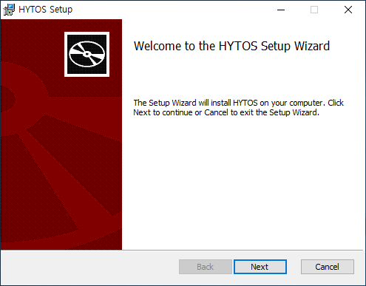
* 라이선스 동의를 선택 후 Next 버튼을 클릭한다.

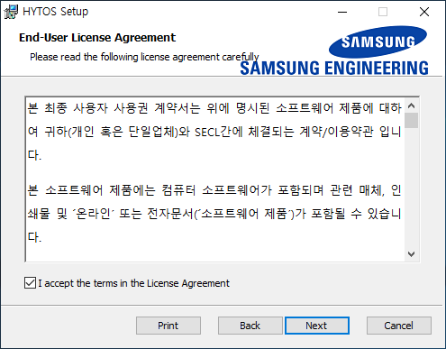

* Next 버튼을 클릭한다.  
  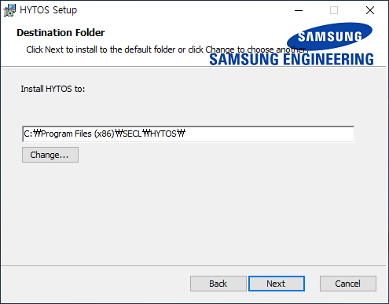

* Install 버튼을 클릭한다.

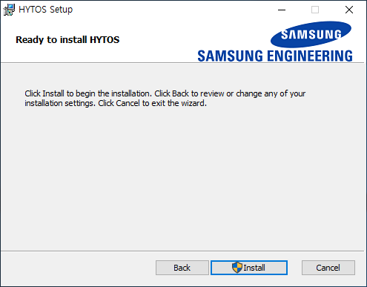

* 프로그램 설치 진행상태가 보인다.

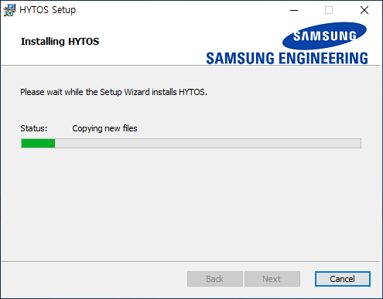

* Finish 버튼을 클릭한다.

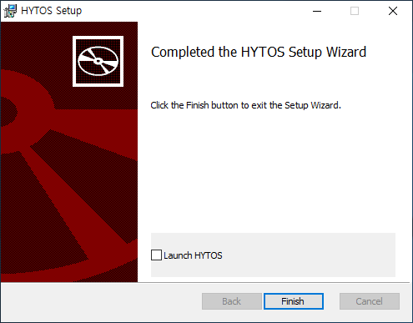

# 프로그램 실행

## 프로그램 실행

* 바탕화면의 HYTOS 3.0 아이콘을 더블클릭 한다.

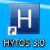

## 시스템 정보 입력

* 프로그램 실행 시 처음 한번만 사용자 정보를 입력하는 화면이 나타납니다.

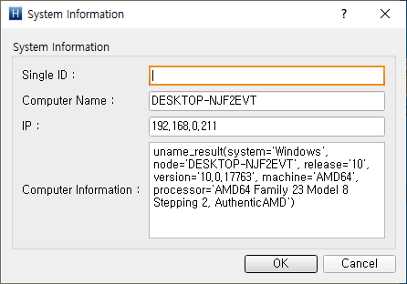

## 도면 생성

* [File] – [New] 버튼을 클릭한다.(단축키 Ctrl + N)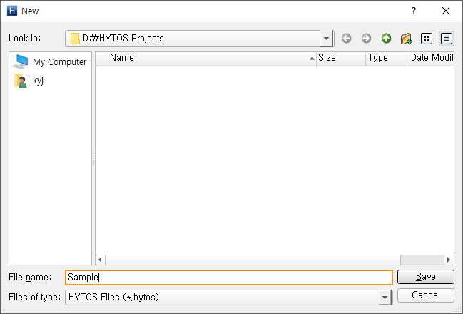
* 생성할 도면 이름을 설정합니다.
* 새로 생성한 도면이 트리에 나타납니다.

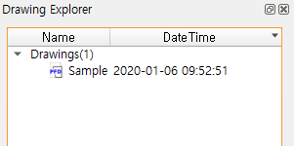

## 도면 열기

* [File] – [Open] 메뉴를 클릭하여 도면을 열수 있습니다.
* 기존에 작업한 .hytos 파일을 더블 클릭하여 도면을 열수 있습니다.
* 도면 리스트에 있는 항목을 더블 클릭하여 도면을 열수 있습니다. 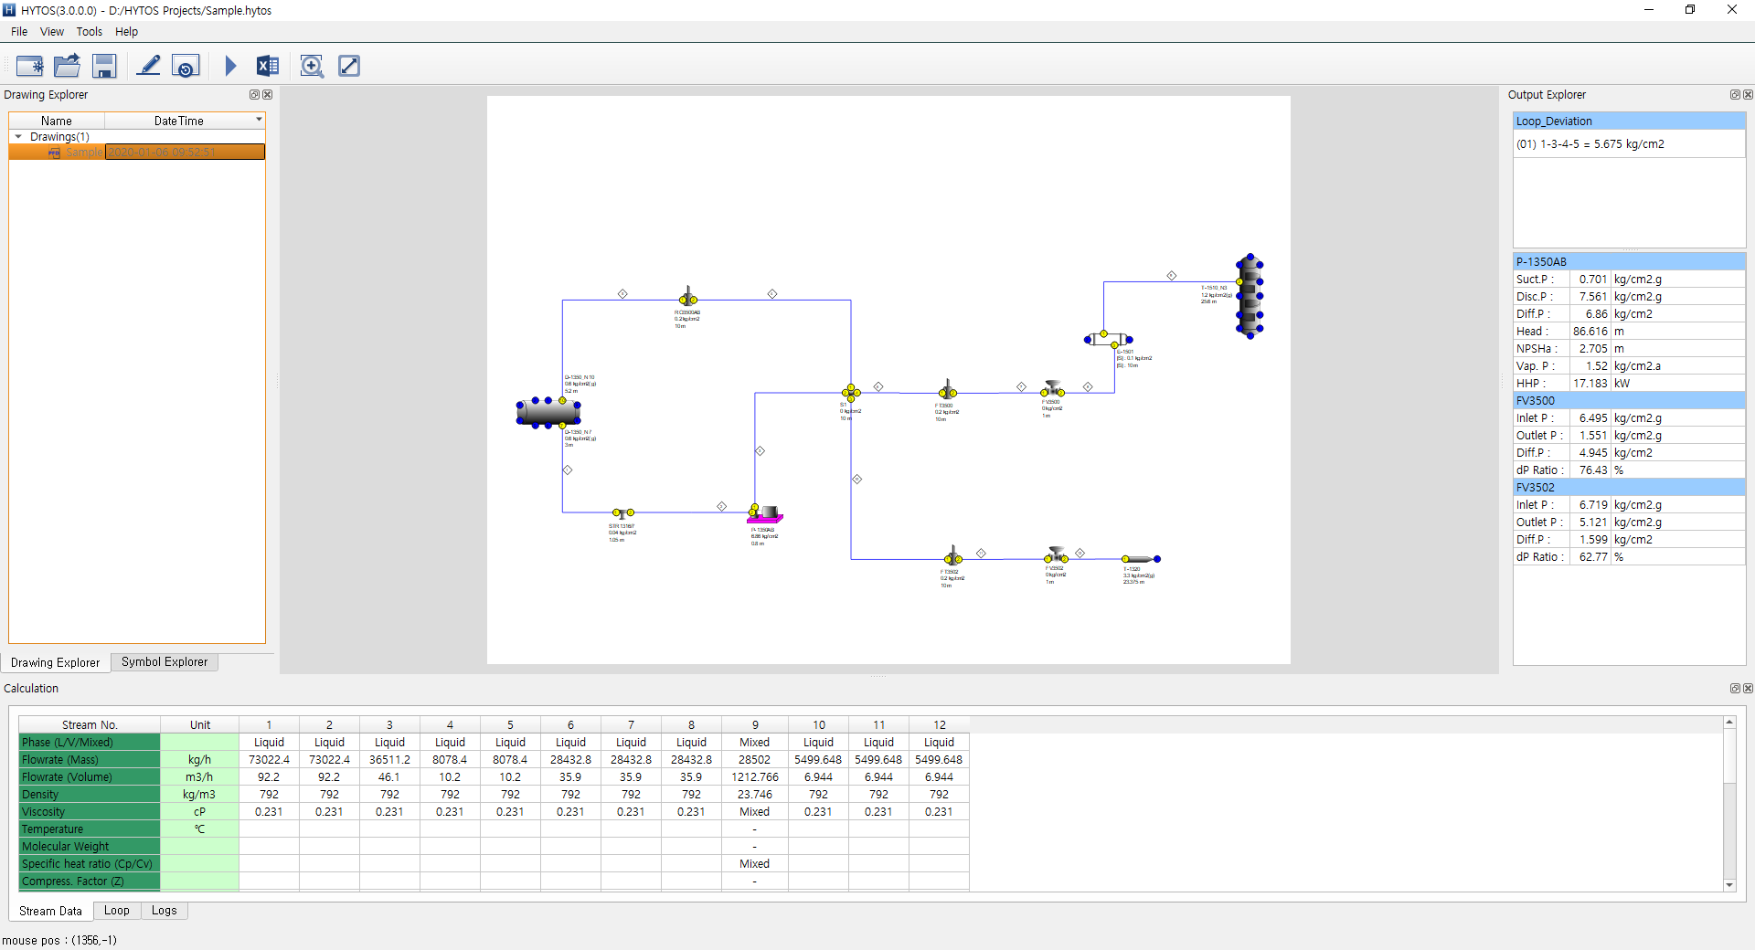

## 환경 설정

* Information

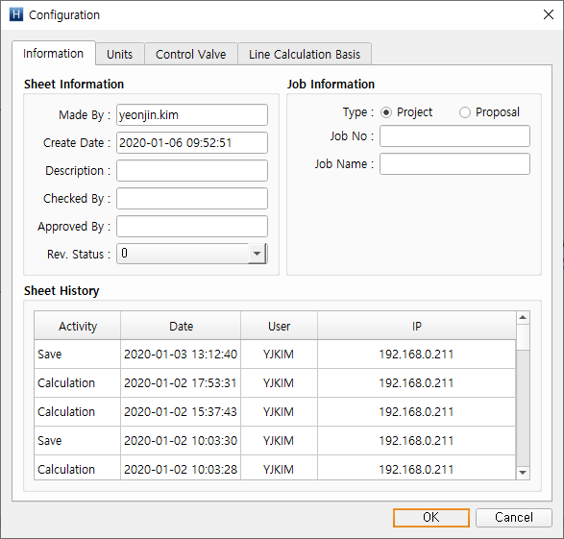

* + 도면 종류와 만든 사람, 확인자, 승인자에 대한 정보를 입력합니다.
  + 도면 저장과 계산 수행 시 입력한 내용이 도면에 저장되어 도면의 이력을 확인할 수 있습니다.
* Units

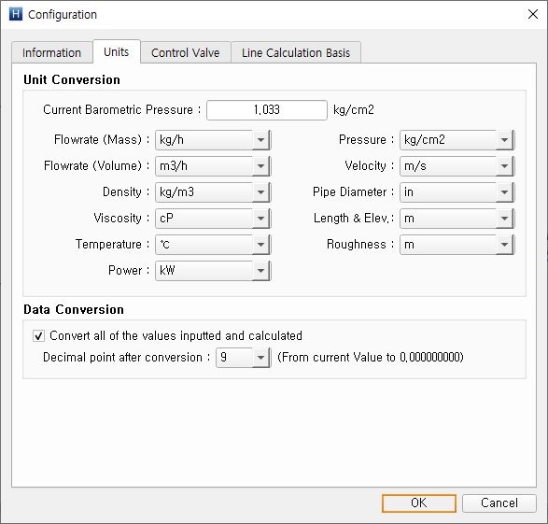

* + 도면의 항목별 단위를 변경할 수 있습니다.
* Control Valve

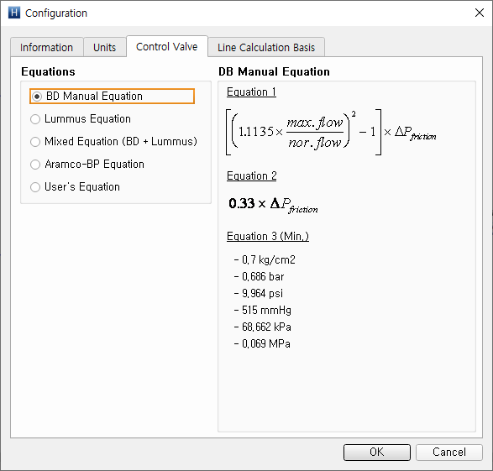

* + Control Valve에 적용할 계산식을 선택할 수 있습니다.
* Line Calculation Basis

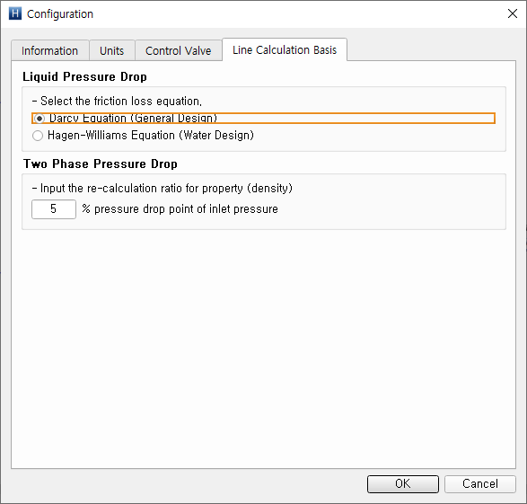

* + Liquid 라인의 Pressure Drop 계산에 2가지 Equation을 제공합니다.
  + Two Phase의 Property (Density) 재계산을 얼마나 자주 할 것인지 %로 정할 수 있습니다.

## 도면 삭제

* 도면 탐색기(Drawing Explorer)창에서 삭제하고자 하는 도면을 선택 후 마우스 오른쪽을 클릭합니다.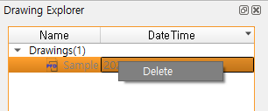
* Delete Drawing 버튼을 클릭한다.

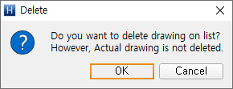

* OK 버튼을 눌러 도면을 삭제합니다.
* 리스트에서만 삭제되고 실제 도면은 삭제되지 않습니다.

## 개체 삽입 및 화면 조작

* Equipment / Instrument 들은 다음과 같은 항목들로 나뉠 수 있습니다.
* Pressurized Equipment
* Pressure Drop Equipment
* Instrument
* 심벌 탐색기창에 있는 개체를 선택합니다.

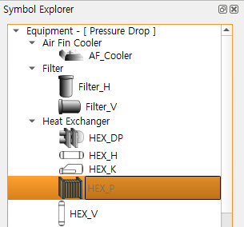

* 선택한 개체를 드래그 하여 도면에 놓습니다.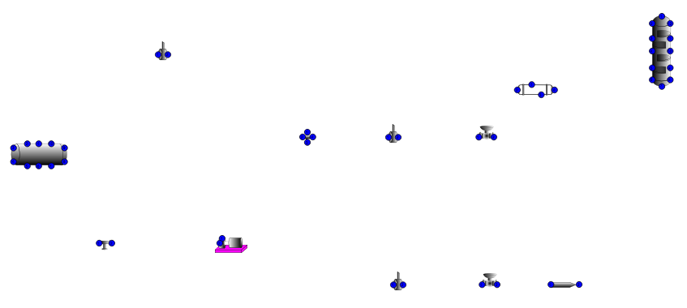

## 스트림 라인 연결

* [Tools] – [Stream Line] 혹은 툴바에서 버튼을 클릭합니다.
* 시작 개체의 노즐 번호를 선택합니다.
* 목적지 개체의 노즐 번호를 선택합니다.
* 스트림 라인이 정상적으로 연결되면 노즐 번호의 색상이 파란색에서 빨간색으로 변경됩니다.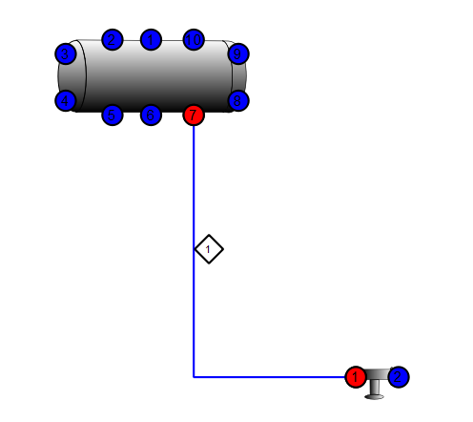

## 스트림 라인 끊기

* 스트림 라인의 끝점을 드래그하여 연결된 스트림 라인을 끊거나 다른 노즐에 연결할 수 있습니다.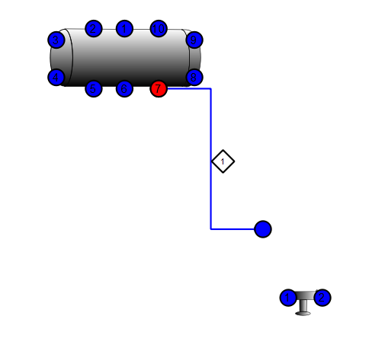

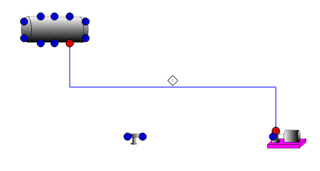

## 스트림 라인 삭제

* 화면에서 삭제하고자 하는 스트림 라인을 선택합니다.

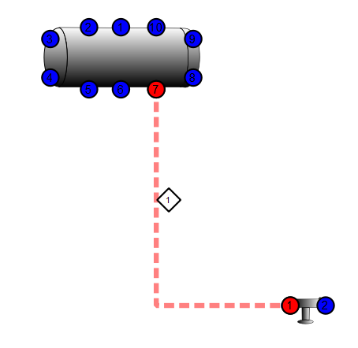

* DEL 버튼을 눌러 개체 및 스트림 라인을 삭제한다.

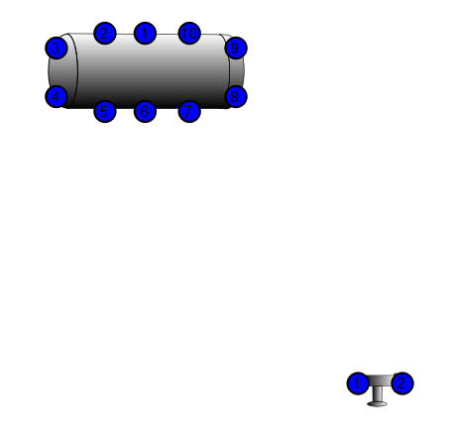

* 스트림 라인에 연결 되어있던 개체의 노즐 번호의 색상이 파란색으로 초기화됩니다.

## 장치 데이터 입력

* 스트림 라인이 연결 되어있는 개체를 선택합니다. 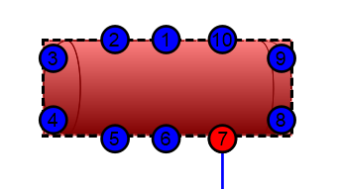
* 더블 클릭 또는 키보드 [~]를 누릅니다. 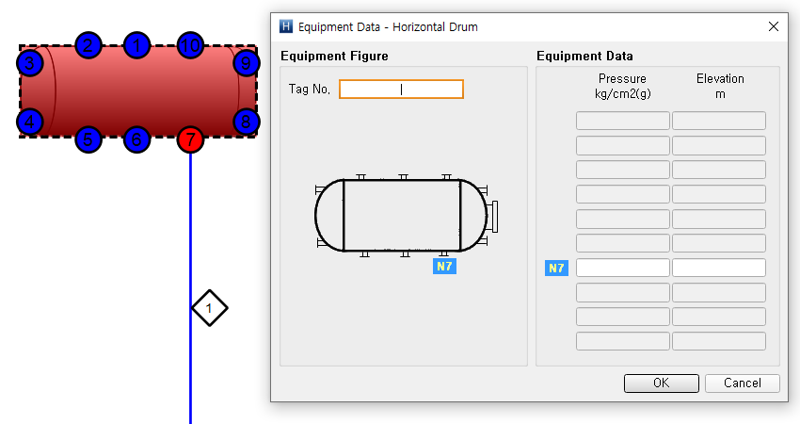
* 입력 가능한 노즐번호는 활성화 나머지는 비활성화 됩니다.
* Tag No. & Equipment Data를 입력 후 OK 버튼을 클릭합니다.
* 입력 데이터가 유효한 노즐은 노란색으로 표시됩니다.

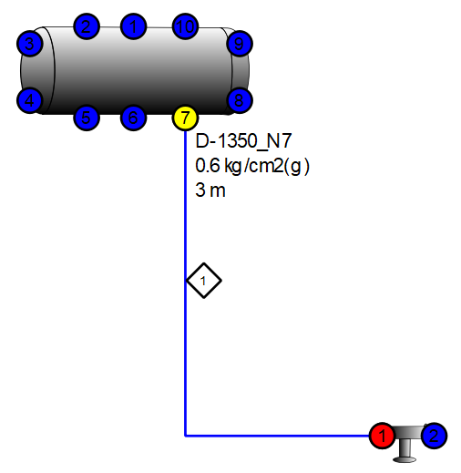

## 스트림 데이터 입력

스트림 라인을 더블 클릭하거나 스트림 라인을 선택 후 [~] 키를 누릅니다.

또는 하단의 테이블에서 입력이 가능합니다.

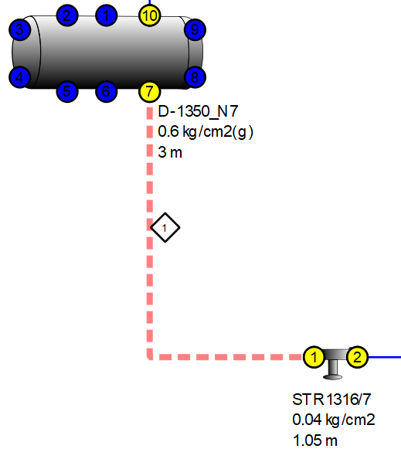 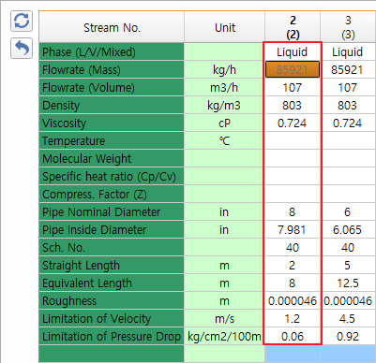

* Liquid Type 데이터를 입력합니다.

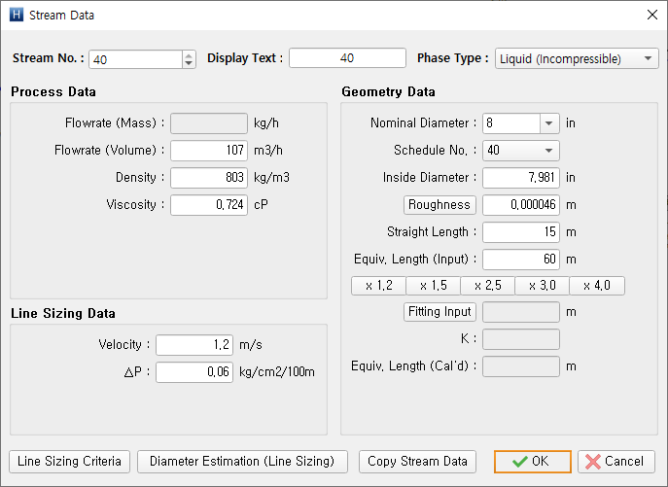

* + Stream No
    - 스트림 넘버를 수정할 수 있습니다.  
      수정하고자 하는 스트림 넘버가 이미 존재할 경우 현재 스트림 넘버와 수정하고 하는 스트림 넘버가 서로 바뀌게 됩니다.  
      스트림 넘버를 수정하고 [OK] 버튼을 누르면 재계산을 수행합니다.
  + Display Text
    - 화면의 스트림 라인에 표시할 텍스트를 입력합니다.  
      Display Text를 입력하지 않은 경우에는 Stream No가 화면에 표시됩니다.

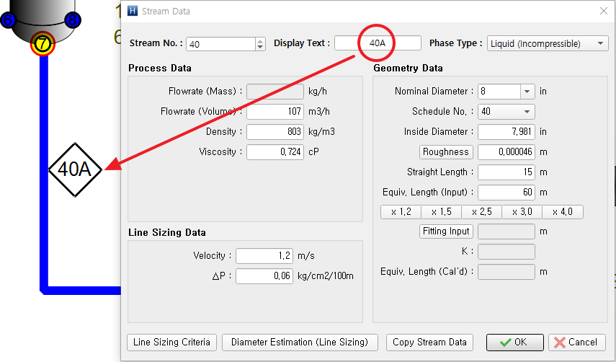

* + Roughness

2.13 Roughness 참조

* + Fitting Input

2.14 Fitting Input 참조

* + Line Sizing Criteria

2.15 Line Sizing Criteria 참조

* + Diameter Estimation (Line Sizing)

[2.16 Diameter Estimation (Line Sizing) 참조](#_Diameter_Estimation_(Line)

* + Copy Stream Data

2.17 Copy Stream Data 참조

* Vapor Type 데이터를 입력합니다.

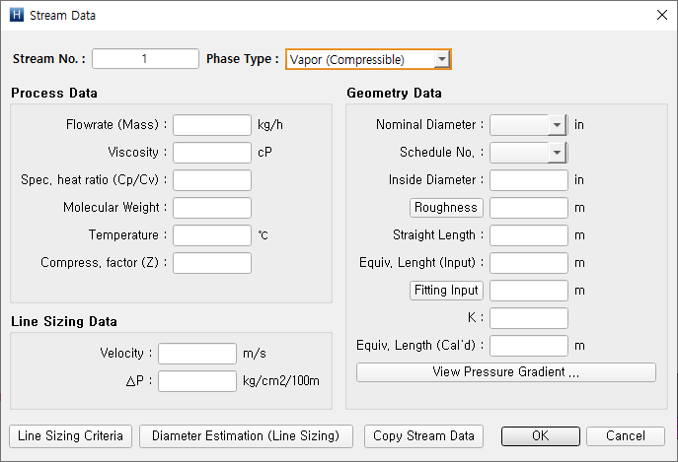

* + Roughness

2.13 Roughness 참조

* + Fitting Input

2.14 Fitting Input 참조

* + Line Sizing Criteria

2.15 Line Sizing Criteria 참조

* + Diameter Estimation (Line Sizing)

[2.16 Diameter Estimation (Line Sizing) 참조](#_Diameter_Estimation_(Line)

* + Copy Stream Data

2.17 Copy Stream Data 참조

* Mixed Type 데이터를 입력합니다.

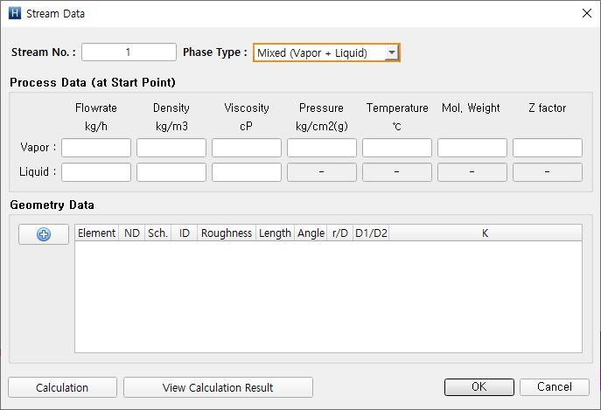

* + Geometry Data

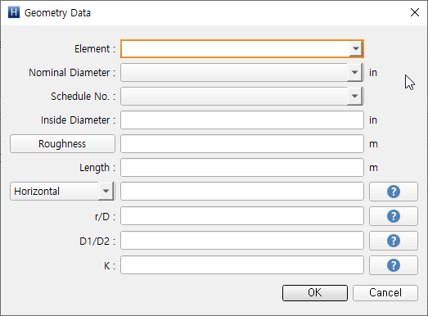

* + Calculation
    - 모든 입력을 마친 후, 최종적으로 계산을 수행한다.
  + View Calculation Result

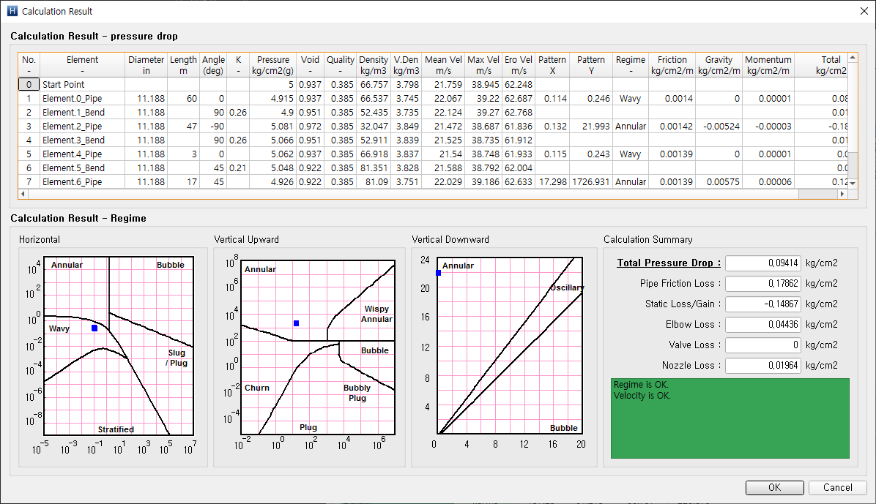

* Calculation 화면에서 직접 입력
  + 변경하려는 Cell을 선택합니다.

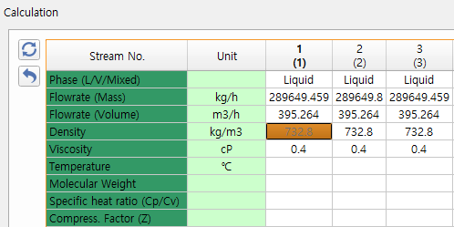

* + 값을 변경합니다. (732.8 -> 650), Cell Background Color 변경됨 (White -> Magenta)

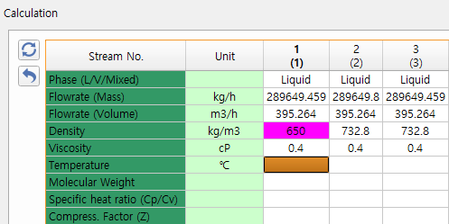

* + Sync 버튼을 클릭하여 수정한 값을 반영합니다.

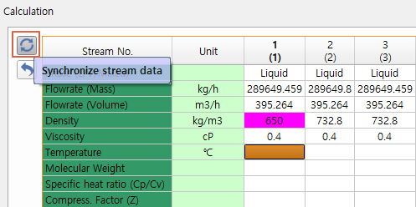

Cell의 배경색이 흰색으로 변경됩니다.

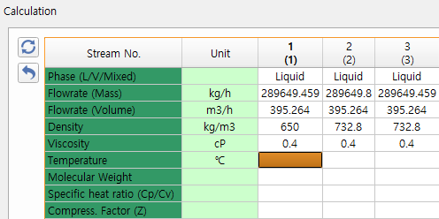

## Roughness

* General Type

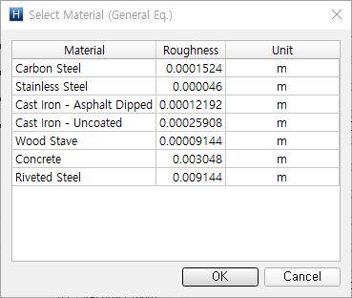

* Hagen Williams Type

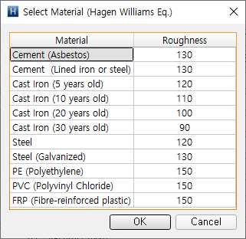

## Fitting Input

* P&ID, Isometric Drawing 등을 참고 하여 세둔 Fitting 개수를 넣어주면 된다.

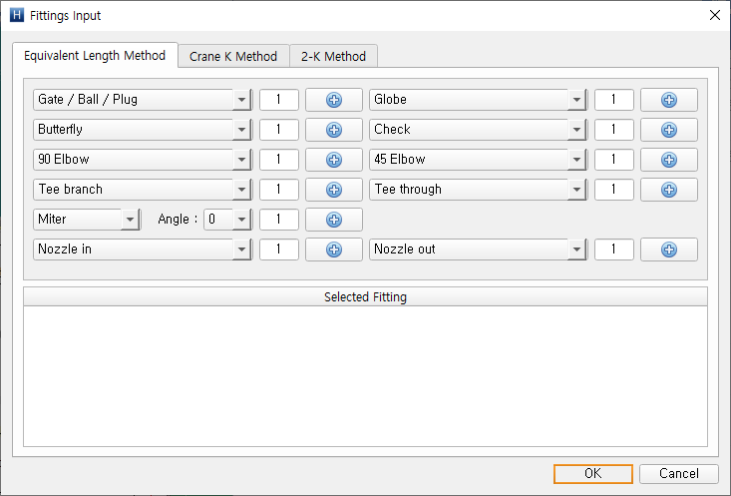

* 종류가 훨씬 더 많으므로 선택의 폭이 넓은 반면 그만큼 정확한 Fitting의 입력이 요구된다.

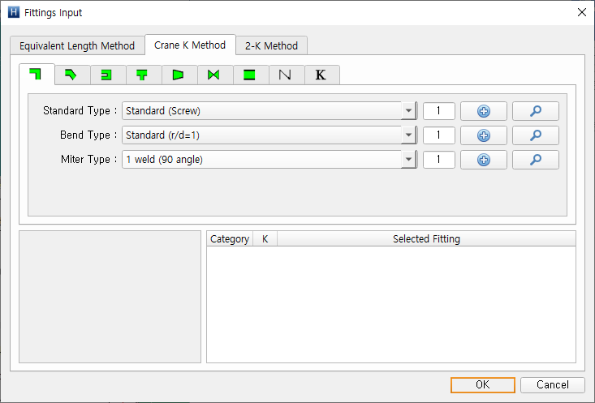

* Crane과 동일한 방법으로 Fitting을 입력한다.

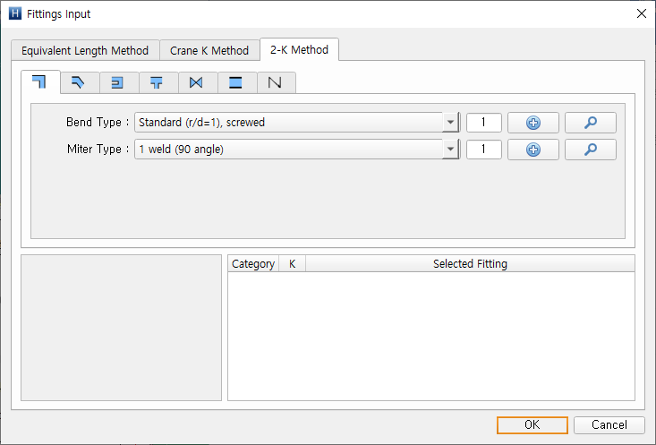

## Line Sizing Criteria

* Liquid Type

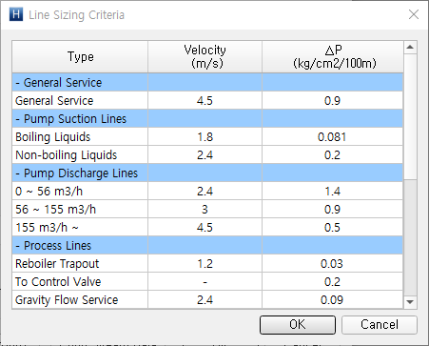

* Vapor Type

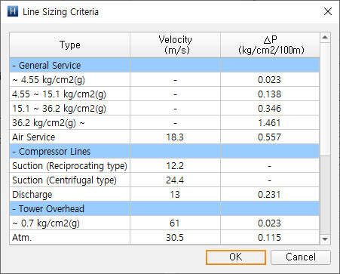

## Diameter Estimation (Line Sizing)

* Liquid Type

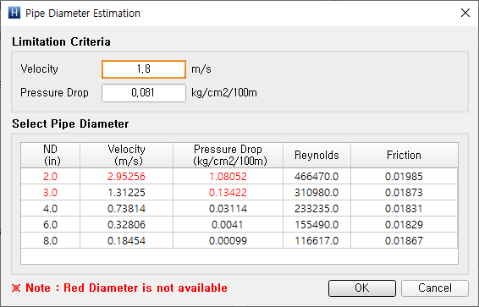

* Vapor Type

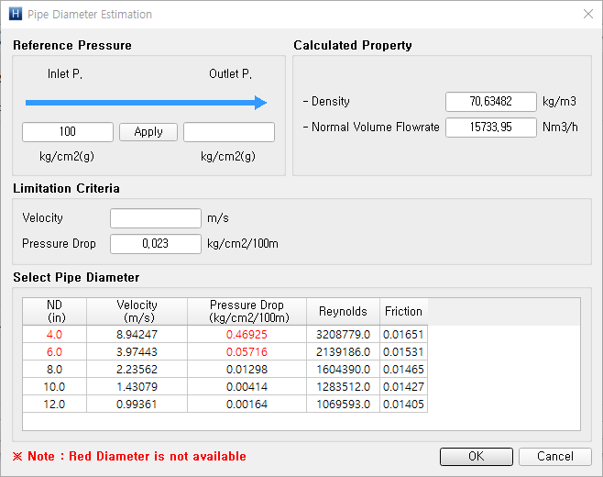

## Copy Stream Data

* 기존에 입력한 스트림 데이터를 복사합니다.

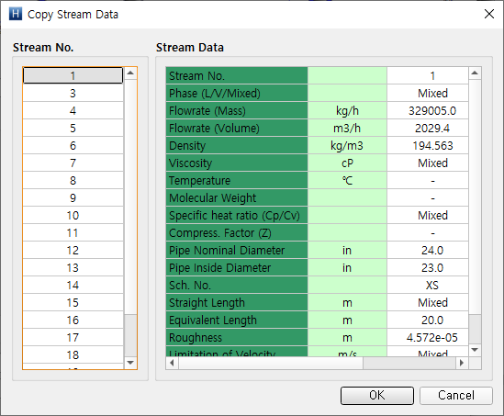

# 계산

* 도면을 완성한 후에 툴바의  버튼을 클릭하여 Hydraulic Calculation을 수행합니다.
* 계산 전에 입력 데이터의 유효성을 검사합니다.
* 무효한 데이터가 있을 경우 메세지 창이 뜨고 계산이 진행되지 않습니다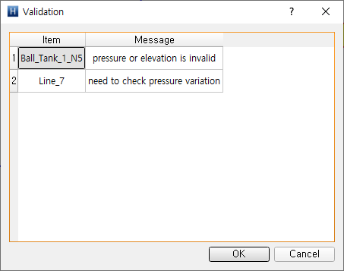
* 계산 결과는 스트림 데이터와 출력 창에 표시됩니다. 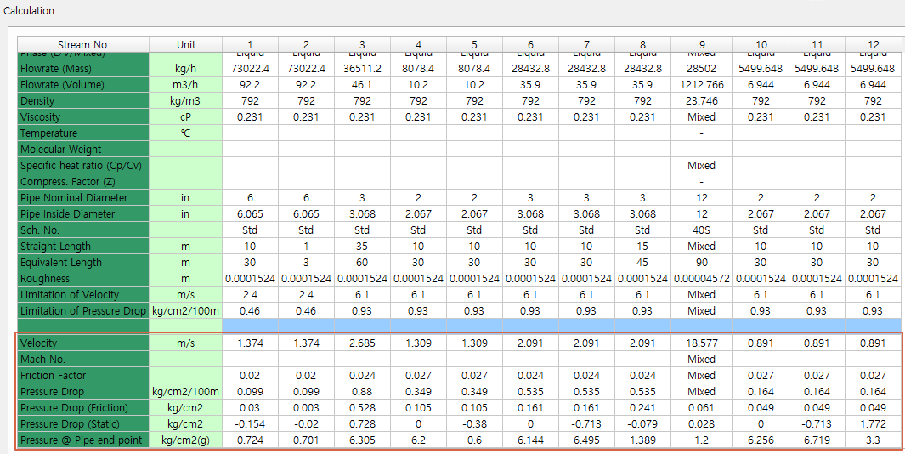 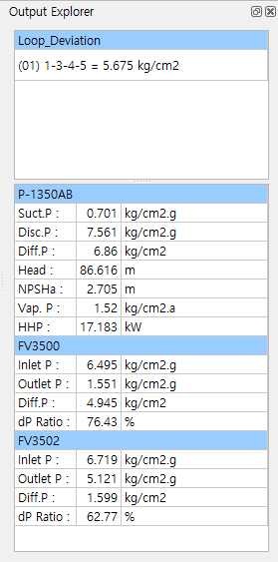

# 리포트

* 계산 결과를 엑셀 형식의 리포트로 생성할 수 있습니다.
* 툴 바에서  버튼을 클릭하여 리포트를 생성합니다.
* 리포트를 생성할 파일을 설정합니다.

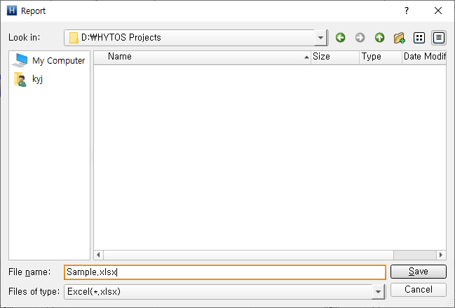

* 스트림 데이터 20개 단위로 Page 시트가 생성됩니다.
* Mixed 형식의 스트림 데이터에 대한 시트가 하나씩 생성됩니다.
* 생성한 리포트가 자동으로 열립

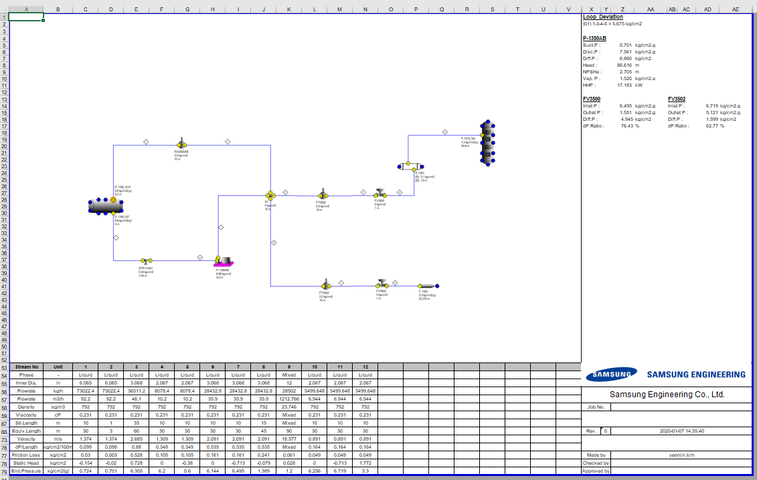

# About

* 프로그램에 대한 간략한 내용을 확인할 수 있습니다.

## Help

* [Help] – [Help] 메뉴나 F1 키를 눌러 도움말을 확인할 수 있습니다.

## Information

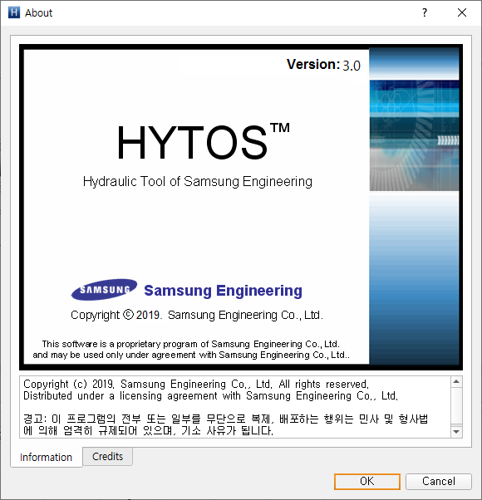

## Credits

